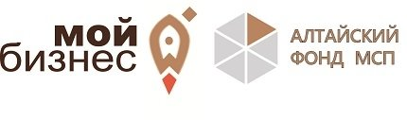

🚀Центр "Мой бизнес" 🚀 приглашает на семинар "Новый формат уплаты налогов: единый налоговый счёт и единый налоговый платёж".  
📝14 февраля 2023 г. с 10-00 до 11-00   
📢Спикеры - специалисты Управления ФНС России по Алтайскому краю.  
Будут рассмотрены следующие вопросы:  
✅Что такое ЕНП (единый налоговый платёж) и ЕНС (единый налоговый счёт) и как они формируются?  
✅Как бизнесу перейти на ЕНС комфортно?  
✅В чём заключается специфика уплаты налога?  
✅Как сформировать уведомление для налоговой?  
✅Как заполнить платёжку на уплату ЕНП?  
✅Какие налоги будут оплачиваться ЕНП?  
✅Как распределяется ЕНП по налогам и бюджетам?  
▪️Формат: очно/онлайн.  
▪️Для участия в семинаре необходима регистрация [https://мойбизнес22.рф/news/57379/](https://xn--22-9kcqjffxnf3b.xn--p1ai/news/57379/)  
▪️Остались вопросы? ☎️ 8-800-222-83-22.